Индивидуальный план по биологии
на 2 четверть
5 класс

 | Задание | Форма аттестации | Дата и время сдачи | Отметка
 | Домашнее задание за 2 четверть (см. Приложение 1.) | Предоставить тетрадь с выполненными письменно д/з учителю | В часы консультаций | Без отметки  Является допуском к написанию контрольных, проверочных работ и собеседованию
 | Контрольная работа  (см.Приложение 2.) | Выполняется письменно в классе в присутствии учителя |  | Выставляется на дату проведения работы
 | Лабораторная работа по теме «Приготовление микропрепарата чешуи лука» Восстановить правильность последовательности действий при лабораторной работе.(см. Приложение 3) | Выполняется письменно в классе в присутствии учителя |  | Выставляется на дату проведения работы
 | Собеседование по вопросам (см.Приложение 4.) | Устное собеседование по указанным вопросам |  | Выставляется на любую дату в 2 четверти

Отметка за аттестационный период корректируется при выполнении индивидуального плана
План считается выполненным, если выполнены все пункты плана (п.п.1-3) на отметку «3» и выше.

Приложение 1.
Изготовить модель клетки.

Приложение 2.

Задание 1. Подчеркните верный ответ:
Увеличительным прибором является
1. Предметный столик 2. Микроскоп 3. Тубус 4. Штатив
Органы растения увеличиваются в размерах благодаря
1. Образованию межклетников 2. Делению и росту клеток
3. Разрушению клеточных стенок 4. Накоплению минеральных солей
Деление клеток обеспечивает растениям их
- Рост 2. Питание 3. Дыхание 4. Движение
Характерным признаком бактерий является
- Отсутствие ядра 2. Отсутствие цитоплазмы
3. Наличие цитоплазмы 4 Наличие ядра.
Задание 2. Отметьте на рисунке клетки:
1.Вакуоль
2.Клеточную мембрану
3.Ядро
4.Цитоплазму

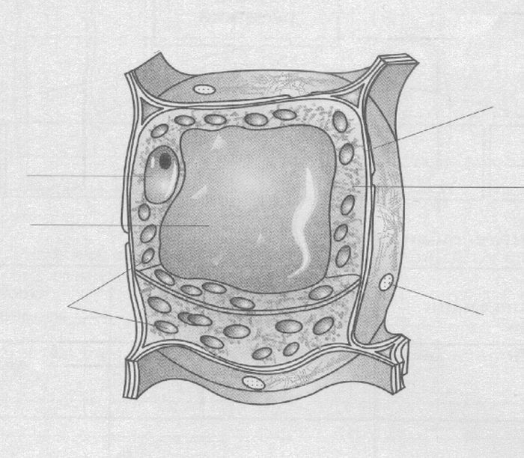

Приложение 3.
Расставьте в правильном порядке соответствующие последовательности приготовления препарата из луковицы:
1. Накрывают препарат покровным стеклом. 2. Очищают луковицу от шелухи. 3. Снимают тонкую кожицу с выпуклой стороны луковицы. 4. На предметное стекло наносят немного воды. 5. Препаровальной иглой расправляют тонкую кожицу. 6. Устанавливают препарат на предметный столик.

Приложение 4.
1.Основные элементы входящие в состав клетки.
2.Основные вещества клетки и их роль. (Вода, мин. соли, белки, жиры, углеводы, нуклеиновые кислоты.)
3. Назови части клетки и их функции .
4. Поясни разницу между доядерной (прокариотической) и ядерной (эукариотической) клеткой.
5. «Вирусы- клеточные паразиты.» Поясни это высказывание.

